- الف) کاربردهای مدل های خطی چند جمله ای را توضیح دهید.
ب) برای استفاده از یک متغیر پیشگوی کیفی چهار سطحی در یک مدل رگرسیون خطی مرتبه اول، چه راه هایی را پیشنهاد می کنید؟ توضیح دهید.
ج) در یک تحقیق متغیر وابسته کمی است. می خواهیم رابطه بین این متغیر و دو متغیر مستقل را که یکی کیفی و دیگری کمی است، مطالعه نماییم. توضیح دهید که در مدل های خطی چه وقت باید از اثر متقابل استفاده کرد؟
- شکل های زیر مربوط به تابع پاسخ $E(Y)=\text{10}+2X_{1}+5X_{2}±0\text{.}5X_{1}X_{2}$ است. اثر متقابل در آن ها را تفسیر کنید.
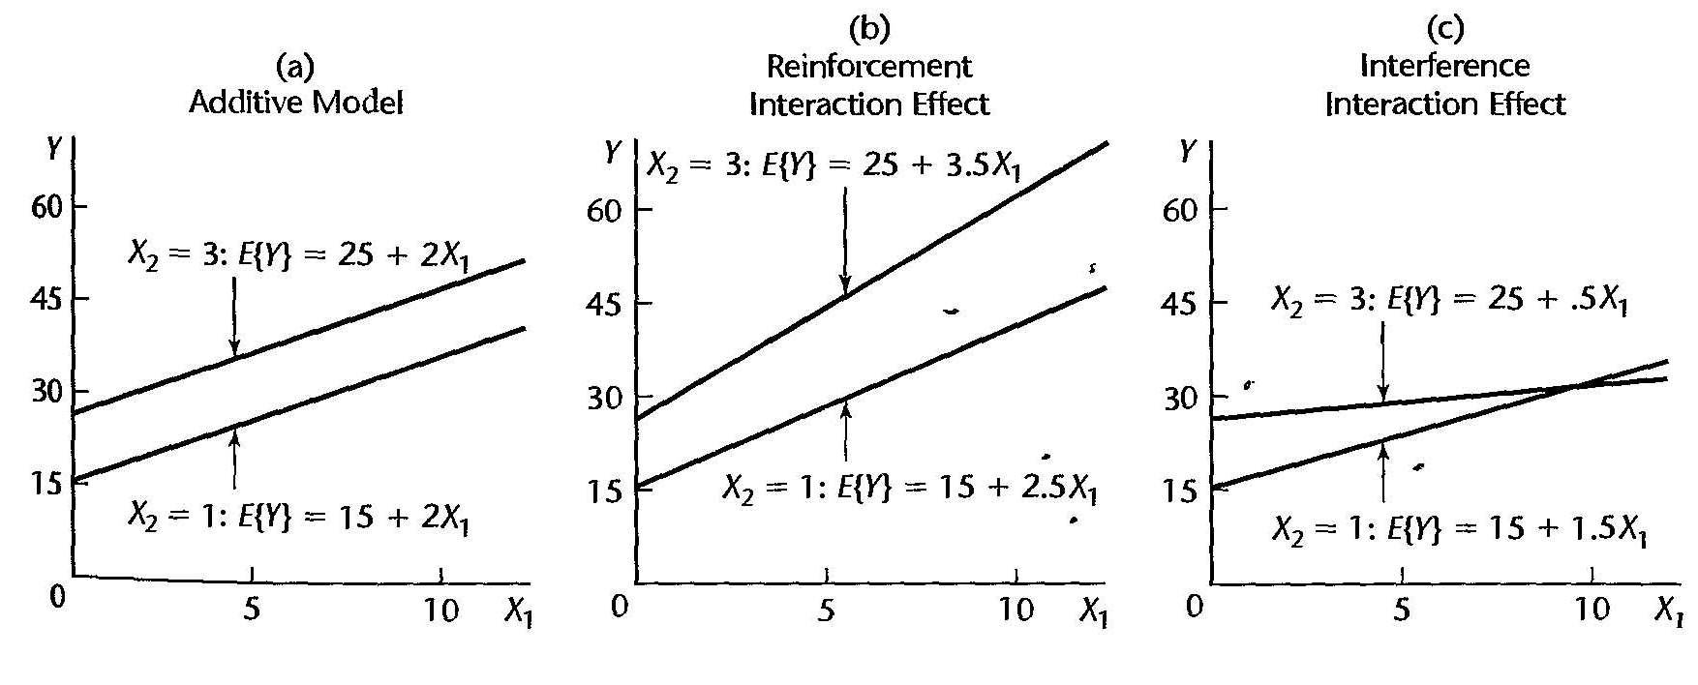
- تفاوت بین مطالعات مشاهده ای تأییدی و اکتشافی را با ذکر یک مثال توضیح دهید.
- جدول زیر مربوط به چهار مدل رگرسیون است که به داده ها برازش شده اند. براساس هریک از معیارها و با ذکر دلیل مشخص کنید کدام مدل مناسب تر است؟
$$\text{PRESS}$$ | $$\text{SBC}$$ | $$\text{AIC}$$ | $$C$$ | $$R_{a}^{2}$$ | $$\text{SSE}$$ | $$P$$ | مدل
7.476 | 101.36- | 107.32- | 57.215 | 0.463 | 6.622 | 3 | 1
6.121 | 98.146- | 121.11- | 33.504 | 0.584 | 5.130 | 4 | 2
3.914 | 138.21- | 146.16- | 34.391 | 0.743 | 3.109 | 4 | 3
4.069 | 134.65- | 144.59- | 5.121 | 0.742 | 3.084 | 5 | 4

- نمودار زیر مربوط به یک معادله خطی با دو متغیر توضیحی است. نمودار را تفسیر نمایید.
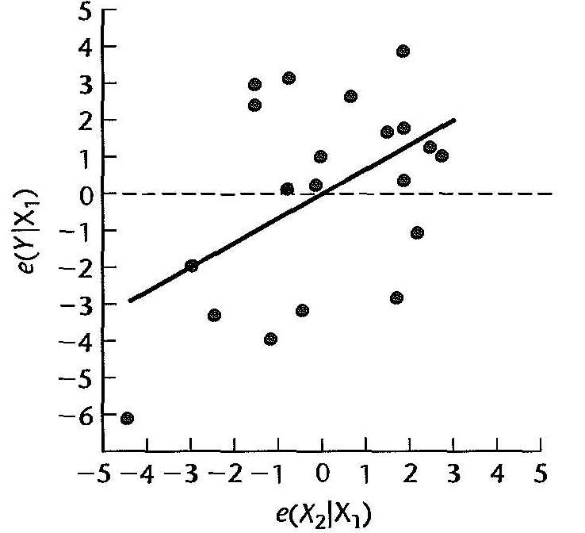
- برای یک معادله خط رگرسیون با یک متغیر توضیحی، ماتریس $H$ و بردار $\underline{Y}$ به ازای 4 مشاهده به شرح زیر است. مقادیر مانده های حذفی استودنت شده و مقادیر تأثیر DFFITS را محاسبه کرده و در مورد داده های پرت احتمالی براساس مشاهدات $Y$ و $X$ و نقاط مؤثر تصمیم گیری نمایید.
$\underline{Y}=\left[\begin{matrix}5 \\ 2 \\ 1 \\ 3\end{matrix}\right], H=\left[\begin{matrix}\begin{matrix}0\text{.}\text{26} & 0\text{.}\text{21} & 0\text{.}\text{35} & −0\text{.}\text{10}\end{matrix} \\ \begin{matrix}0\text{.}\text{21} & 0\text{.}\text{35} & −0\text{.}\text{23} & 0\text{.}\text{15}\end{matrix} \\ \begin{matrix}0\text{.}\text{35} & −0\text{.}\text{23} & 0\text{.}\text{20} & 0\text{.}\text{25}\end{matrix} \\ \begin{matrix}−\text{.}\text{10} & 0\text{.}\text{15} & 0\text{.}\text{25} & 0\text{.}\text{19}\end{matrix}\end{matrix}\right]$
- خروجی زیر را تفسیر نمایید.
الف)

Analysis of Variance

Sum of Mean
Source DF Squares Square F Value Pr > F

Model 3 1892.70000 630.90000 101.90 <.0001
Error 12 74.30000 6.19167
Lack of Fit 4 17.30000 4.32500 0.61 0.6690
Pure Error 8 57.00000 7.12500
Corrected Total 15 1967.00000

Root MSE 2.48831 R-Square 0.9622
Dependent Mean 81.75000 Adj R-Sq 0.9528
Coeff Var 3.04380

ب)
Parameter Estimates

Parameter Standard Variance
Variable DF Estimate Error t Value Pr > |t| Inflation

Intercept 1 27.15000 6.46481 4.20 0.0012 0
x1 1 5.92500 0.87975 6.73 <.0001 10.00000
x2 1 7.87500 2.04435 3.85 0.0023 10.80000
z 1 -0.50000 0.27820 -1.80 0.0975 19.80000
ج)
Hat Diag Cov ---------------DFBETAS---------
Obs Residual RStudent H Ratio DFFITS Intercept x1 x2 z

1 1.4000 0.6821 0.3500 1.8462 0.5005 0.4234 -0.3590 -0.3347 0.2838
2 -1.3500 -0.6568 0.3500 1.8682 -0.4820 0.2038 -0.1728 -0.3223 0.2732
3 -1.6000 -0.7847 0.3500 1.7524 -0.5758 -0.4870 0.4129 0.3850 -0.3264
4 1.6500 0.8106 0.3500 1.7276 0.5948 -0.2516 0.2133 0.3977 -0.3372
5 -0.4500 -0.1881 0.1500 1.6450 -0.0790 -0.0471 0.0289 0.0373 -0.0228
6 -2.2000 -0.9555 0.1500 1.2112 -0.4014 0.1197 -0.0733 -0.1892 0.1159
7 -1.4500 -0.6155 0.1500 1.4552 -0.2586 -0.1542 0.0944 0.1219 -0.0746
8 0.8000 0.3356 0.1500 1.5997 0.1410 -0.0420 0.0257 0.0665 -0.0407
9 0.7000 0.2933 0.1500 1.6151 0.1232 -0.0122 0.0450 0.0097 -0.0356
10 -1.0500 -0.4421 0.1500 1.5529 -0.1857 -0.0092 0.0339 0.0146 -0.0536
11 3.7000 1.7448 0.1500 0.6270 0.7330 -0.0728 0.2676 0.0576 -0.2116
12 2.9500 1.3259 0.1500 0.9208 0.5570 0.0277 -0.1017 -0.0438 0.1608
13 -4.1500 -2.4692 0.3500 0.3734 -1.8119 0.9431 -1.2994 -0.7456 1.0272
14 -2.9000 -1.5230 0.3500 1.0136 -1.1175 -0.2908 0.4007 0.4598 -0.6336
15 1.8500 0.9160 0.3500 1.6239 0.6721 -0.3498 0.4820 0.2766 -0.3811
16 2.1000 1.0514 0.3500 1.4856 0.7715 0.2008 -0.2766 -0.3175 0.4374
د)

Test "H0: b0+b1-2b2=0" Results for Dependent Variable y

Mean
Source DF Square F Value Pr > F

Numerator 1 20.17853 3.26 0.0962
Denominator 12 6.19167

با آرزوي موفقيت

